01 ноября  Воскресенье  13.00 -15.00 | 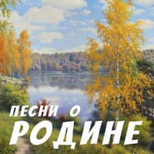 | Радио –концерт «Песни Родины»  Медведевский районный центр культуры  пл. Юбилейная | 3+
03 ноября  Вторник  14.00-15.00 | 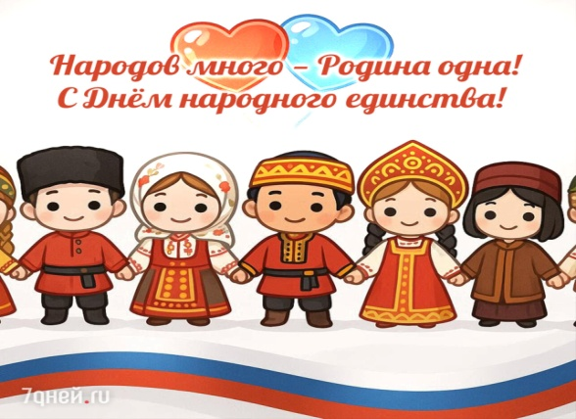 | Праздничный концерт «Едины сердцем», посв. Дню народного единства  Медведевский районный центр культуры  РЦКиД | 7+
03 ноября  Вторник  14.00-15.00 | 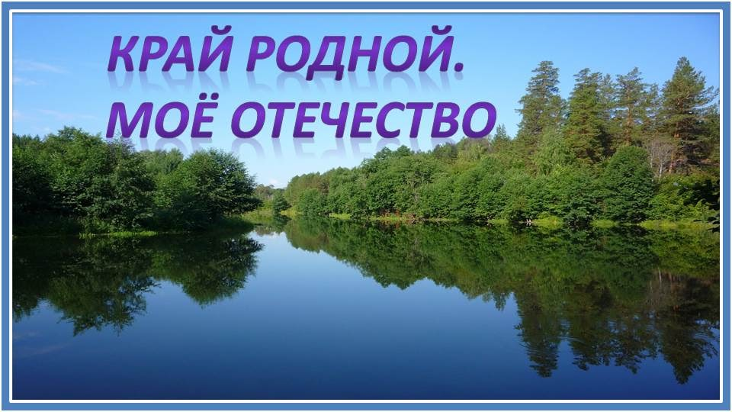 | Фото - выставка « Мой край – земля согласия»  Медведевский районный центр культуры | 3+
03 ноября  Вторник  14.00-15.00 | 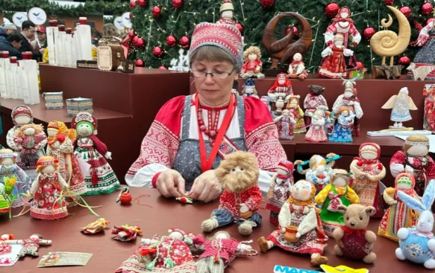 | Выставка мастеров ДПИ « Славится Россия мастерами»  Медведевский районный центр культуры | 3+
03 ноября  Вторник  14.00-15.00 | 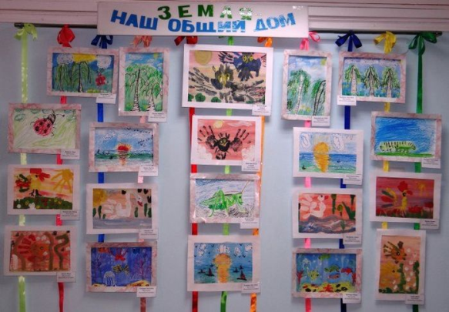 | Выставка детского рисунка « Я рисую Родину»  Медведевский районный центр культуры | 5+
04 ноября  Среда  13.00 -15.00 | 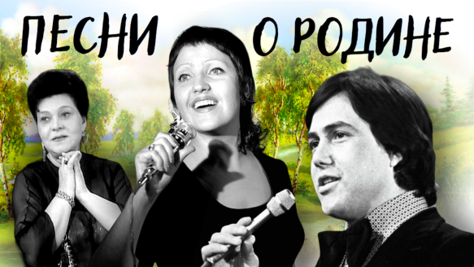 | Радио –концерт  «Песни Родины »  Медведевский районный центр культуры  пл. Юбилейная | 3+
07 ноября  Суббота  13.00 -15.00 | 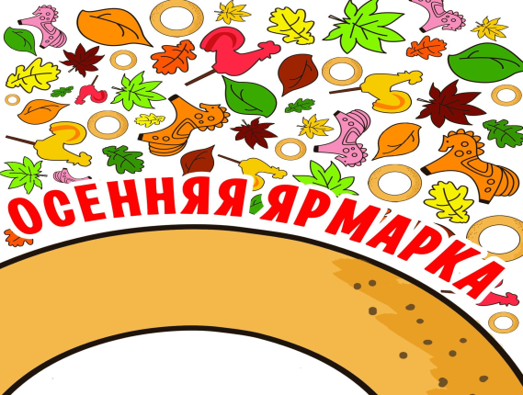 | Радио-концерт « Осенняя ярмарка»»  Медведевский районный центр культуры  пл. Юбилейная | 3+
08 ноября  воскресенье | 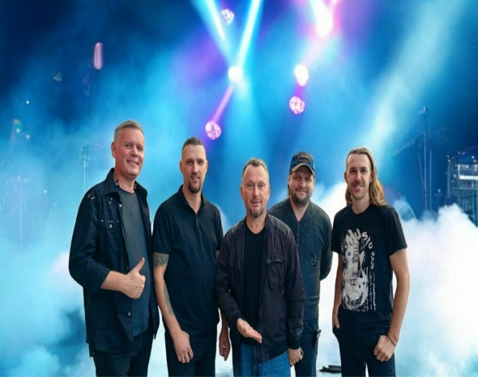 | Выездной концерт рок-группы «Время пришло»  Медведевский районный центр культуры  Паб «Бульдог»  г. Йошкар-Ола | 18+
08 ноября  Воскресенье  13.00 -15.00 | 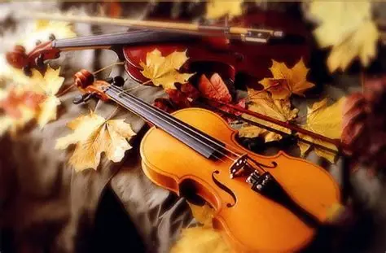 | Радио-концерт « Музыкальный листопад»  Медведевский районный центр культуры  пл. Юбилейная | 3+
11 ноября  Среда  10.00-11.00 |  | Музыкально-развлекательная программа «Пеппи и ее друзья»  Медведевский районный центр культуры  РЦКиД | 6+
11 ноября  Среда  11.00-12.00 |  | Музыкально-развлекательная программа «Пеппи и ее друзья»  Медведевский районный центр культуры  РЦКиД | 6+
12 ноября  четверг | 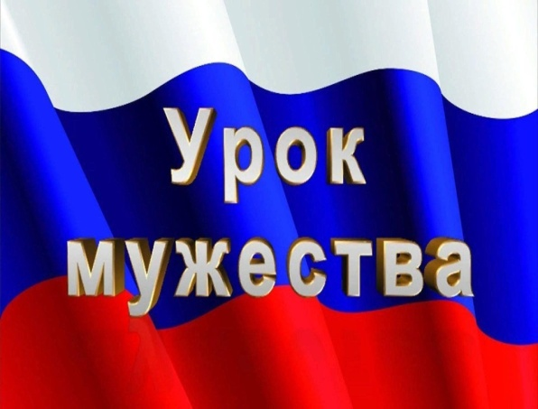 | Урок мужества « Когда мы едины-мы непобедимы»  Медведевский районный центр культуры  МСШ №1 | 6+
13 ноября  пятница |  | Урок мужества « Когда мы едины-мы непобедимы»  Медведевский районный центр культуры  МСШ №3 | 6+
14 ноября  Суббота  12.00- 15.00 | 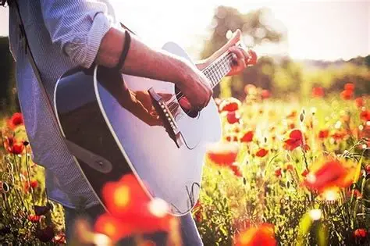 | Радио-концерт «Любимые мелодии»  Медведевский районный центр культуры  Пл. Юбилейная | 3+
15 ноября  Воскресенье  12.00- 15.00 | 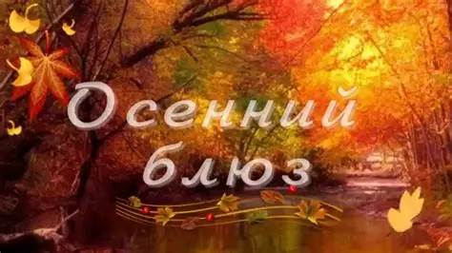 | Радио - концерт «Осенний блюз»  Медведевский районный центр культуры  пл. Юбилейная | 3+
15 ноября воскресенье |  | Выездной концерт рок-группы «Время пришло»  Медведевский районный центр культуры  Паб «Бульдог» | 18+
21 ноября  Суббота  14.00-16.00 | 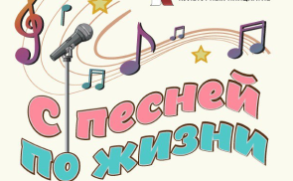 | Фото - выставка « С песней по жизни»  Медведевский районный центр культуры | 3+
21 ноября суббота  14.00-15.30 | 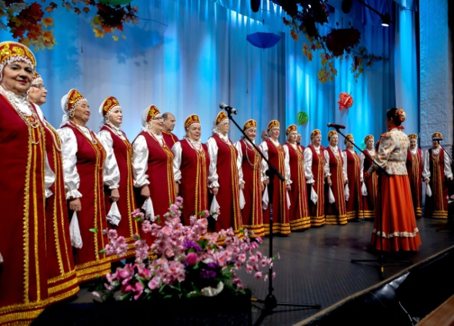 | Праздничный концерт «Золотые голоса», посв. Юбилею народного хора «Красная гвоздика»  Медведевский районный центр культуры | 14+
21 ноября суббота  15.30-17.00 |  | Посиделки «В кругу друзей», посв. Юбилею хора «Красная гвоздика»  Медведевский районный центр культуры | 18+
21 ноября суббота  12.00-15.00 | 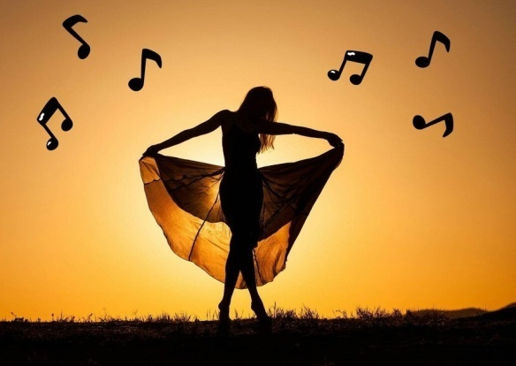 | Радио-концерт « Любимые мотивы»  Медведевский районный центр культуры  Пл. Юбилейная | 3+
22 ноября  Воскресенье  12.00- 15.00 |  | Радио –концерт « Мелодии любви»  Медведевский районный центр культуры  Пл. Юбилейная | 3+
24 ноября вторник | 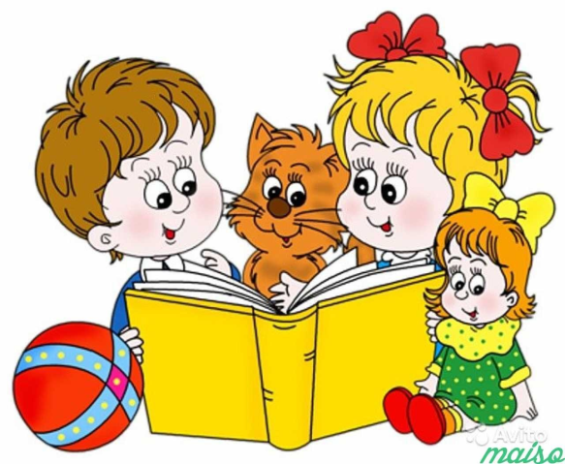 | «Читаем классику» - театрализованный квиз(в рамках проекта «Пушкинская карта»)  Медведевский районныйи центр культуры | 6+
25 ноября среда |  | «Читаем классику» - театрализованный квиз(в рамках проекта «Пушкинская карта»)  Медведевский районныйи центр культуры | 6+
28 ноября суббота  12.00- 15.00 |  | Радио –концерт « Калейдоскоп мелодий»  Медведевский районный центр культуры  Пл. Юбилейная | 3+
28 ноября суббота |  | Выездной концерт рок-группы «Время пришло»  Медведевский районный центр культуры  Паб «Бульдог» | 18+
29 ноября воскресенье  12.00- 15.00 | 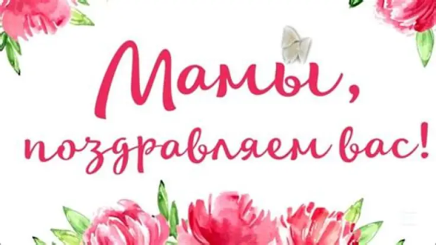 | Радио –концерт « С любовью о маме»  Медведевский районный центр культуры  Пл. Юбилейная | 3+
29 ноября  Воскресенье  14.00-15.30 | 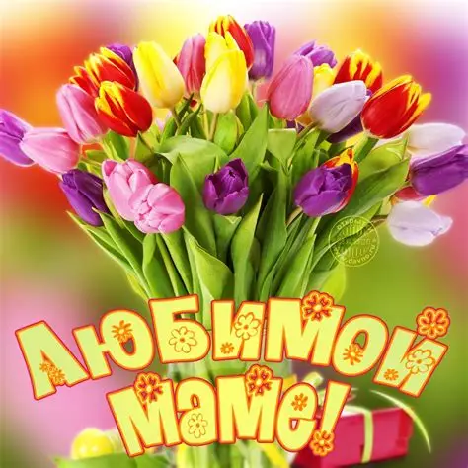 | Праздничный концерт « Души материнской свет»  Медведевский районный центр культуры | 3+.
29 ноября  Воскресенье  14.00-15.30 | 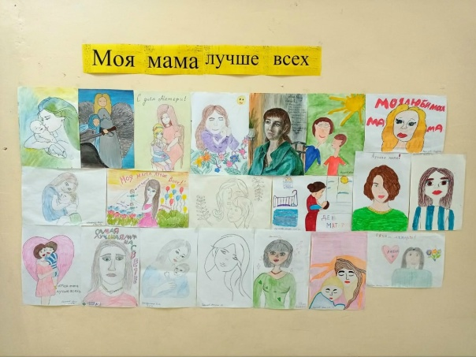 | Выставка детского рисунка «Моя мама лучше всех!»  Медведевский районный центр культуры | 3+
в течение месяца |  | Постоянно действующая выставка ДПИ «Золотая нить»  Медведевский районный центр культуры | 3+

